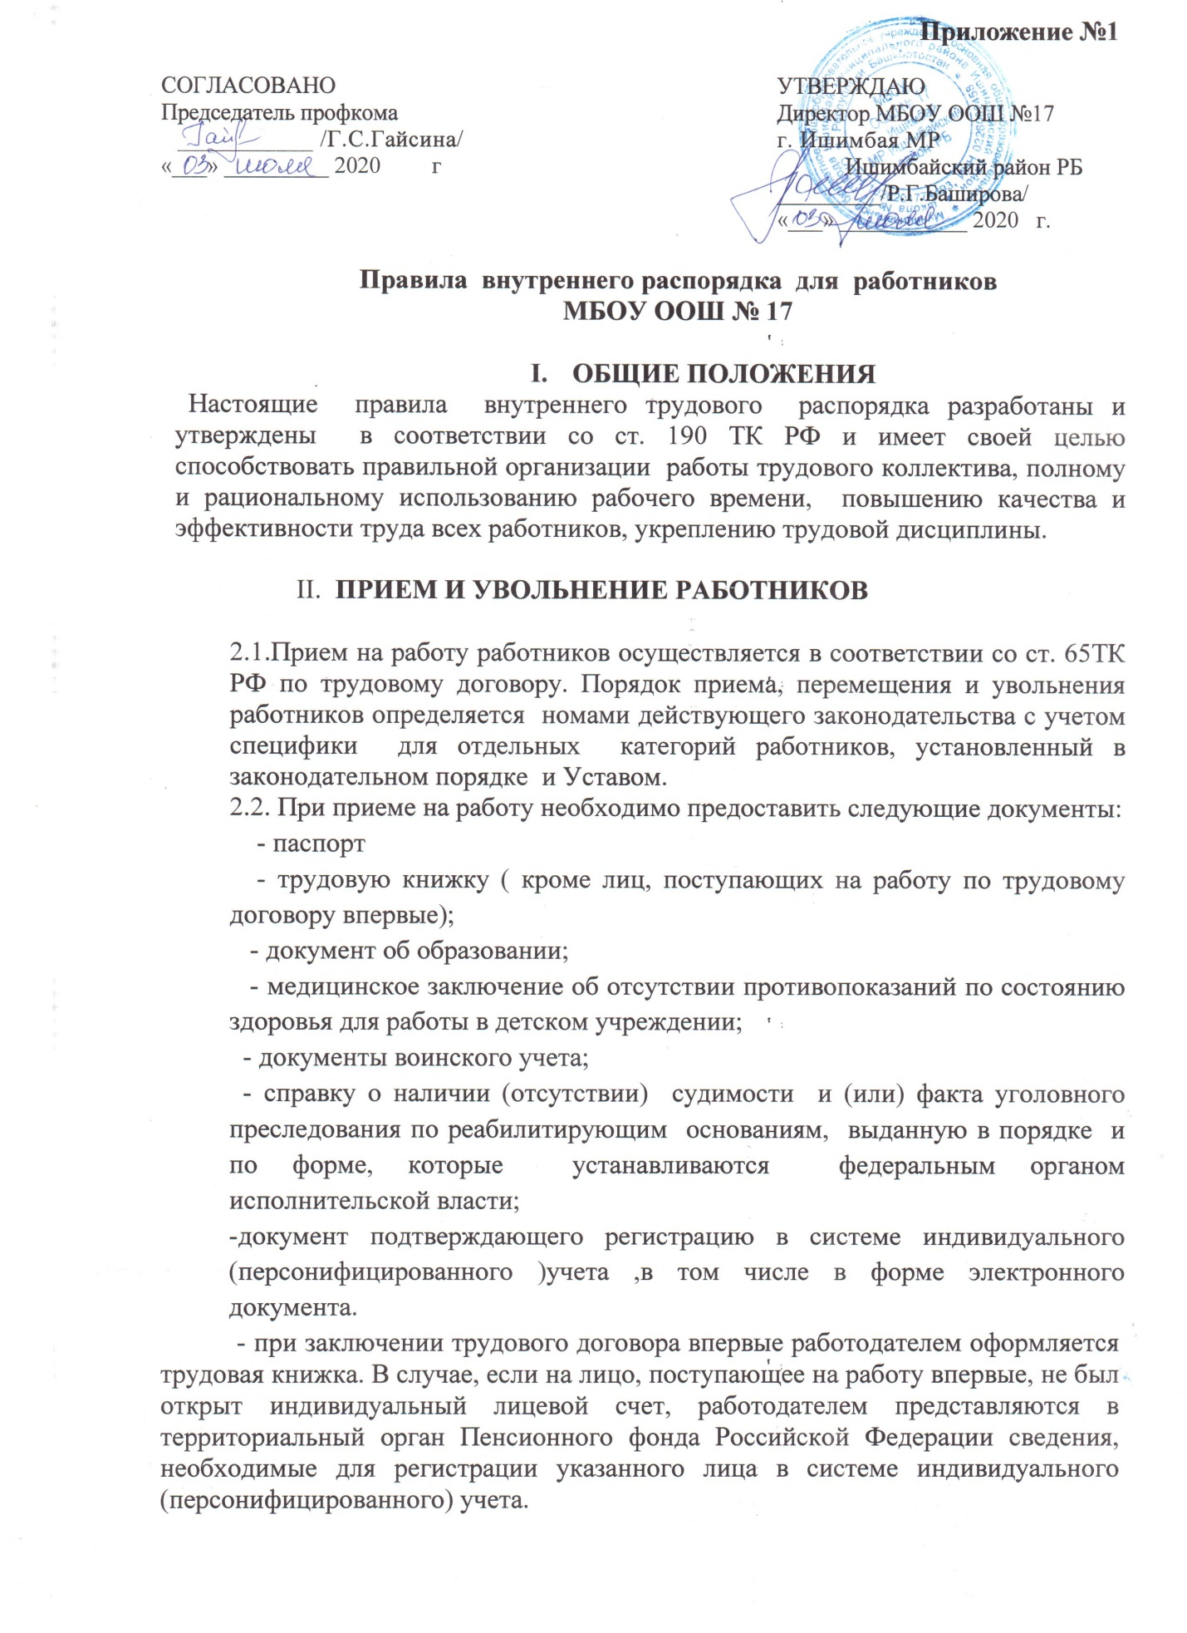

2.3.Совместители представляют паспорт, документ об образовании.
2.4.Прием на работу оформляется подписанием трудового договора в письменной форме между работником и руководителем. Условия работы не могут быть ниже условий, гарантированных законодательством об образовании РФ.
2.5.До подписания договора работодатель знакомит работника под роспись с правилами внутреннего трудового распорядка, иными локальными и нормативными актами, коллективным договором.

2.6. После подписания трудового договора работодатель обязан:
- ознакомить с порученной работой, его должностной инструкцией, условиями и оплатой труда, разъяснить права и обязанности,
- проинструктировать по правилам техники безопасности, санитарии, противопожарной охране и другими правилами пользования служебными помещениями.
2.7. На всех работников, проработавших свыше 5 дней, заводятся трудовые книжки в установленном порядке.
2.8. На каждого педагогического работника ведется личное дело, которое состоит из личного листка по учету кадров, автобиографии, копии документов об образовании, квалификации и профессиональной подготовке, выписок из приказов о назначении, переводе, поощрениях и увольнениях. На технических работников и обслуживающий персонал заполняется личная карточка Ф Т-2. Личное дело и личная карточка хранятся в отделе кадров.
2.9. Перевод работников на другую работу производится с их согласия, кроме случаев, когда закон допускает временный перевод без согласия работника: по производственной необходимости, для замещения временного отсутствующего работника (ст. 72¹, 72², 73 ТК РФ)
2.10. В связи с изменениями в организации работы и организации труда в образовательном учреждении, работник должен быть поставлен в известность об изменении условий труда не позднее, чем за два месяца (ст. 74 ТК РФ). Если прежние условия труда не могут быть сохранены, а работник не согласен на продолжение работы в новых условиях, то трудовой договор прекращается по ст. 77 п. 7 ТК РФ.
2.11. Отношения работников и администрации регулируются трудовым договором.
2.12. В соответствии с законодательством о труде трудовой договор может быть расторгнут по соглашению сторон трудового договора (ст. 78 ТК РФ).
2.13. Увольнение производится в следующих случаях:
- сокращения численности или штата работников (ст.81 ТК РФ),
- несоответствия работника занимаемой должности вследствие недостаточной квалификации, подтвержденной результатами аттестации,
- состояния здоровья, в соответствии с медицинским заключением,
- совершения работником, выполняющим воспитательные функции, аморального поступка, не совместимого с продолжением данной работы;
• однократного грубого или систематического нарушения работником трудовых обязанностей.
К однократным грубым нарушениям работником трудовых обязанностей относятся:
- прогул (в том числе отсутствие на работе более четырех часов без уважительной причины),
- появление на работе в нетрезвом состоянии, в состоянии наркотического, алкогольного или токсического опьянения,
- повторное в течение одного года грубое нарушение Устава учреждения;
- совершение по месту работы умышленной порчи или хищения имущества,
- совершение незаконных действий работником, непосредственно отвечающим за денежные или товарные ценности, если эти действия влекут утрату доверия к нему со стороны администрации.

2.14. В день увольнения администрация выдает увольняемому работнику оформленную трудовую книжку и производит полный денежный расчет.
Запись о причине увольнения в трудовую книжку вносится в соответствии с формулировками законодательства и ссылки на статью и пункт закона.

III. ОБЯЗАННОСТИ РАБОТНИКОВ

Все работники школы обязаны:
- Работать добросовестно, соблюдать дисциплину труда, своевременно и точно исполнять распоряжения администрации, использовать все рабочее время для полезного труда, воздерживаться от действий, мешающих другим работникам выполнять их трудовые обязанности.
- Систематически повышать свою квалификацию.
- Соблюдать требования правил охраны труда и техники безопасности, обо всех случаях травматизма незамедлительно сообщать администрации.
- Проходить в установленные сроки систематически периодические медицинские осмотры, соблюдать санитарные правила, гигиену труда.
- Соблюдать правила пожарной безопасности и пользования помещением школы.
- Соблюдать рабочее место, мебель, оборудование и приспособления в исправном и аккуратном состоянии, соблюдать чистоту в помещения.
- Обеспечивать охрану жизни и здоровья учащихся как во время учебно-воспитательного процесса, так и при проведении внеклассных и внешкольных мероприятий (экскурсий, турпоходов, посещений театров, музее и т.д.), а также при проведении практических работ в учебных мастерских, во время прохождения практики на полях, фермах и т.д.
- Соблюдать установленный порядок хранения материальных ценностей и документов, обеспечивать сохранность верхней одежды и обуви учащихся и педагогов.
- Беречь имущество учебного заведения, бережно использовать материалы, рационально расходовать электроэнергию, тепло, воду, горюче-смазочные материалы.
- Вести себя достойно на работе, в общественных местах, соблюдать нормы поведения.
- Своевременно заполнять и аккуратно вести установленную документацию и отчетность.
  - Функциональные обязанности директора:
- осуществляет управление школой в соответствии с Уставом и законодательствами РФ. Планирует и организует учебно-воспитательный процесс, осуществляет контроль за его ходом и результатами, отвечает за качество и эффективность работы школы, за успешность инноваций. Обеспечивает административно-хозяйственную и финансовую деятельность.
- утверждает после принятия на педсовете учебные планы и программы.

Отвечает за качество реализации стандарта образования. Организует и отвечает за правильное ведение делопроизводства.
организует и руководит работой администрации и педагогического совета.

- Принимает и увольняет административный и педагогический, обслуживающий и техперсонал, поощряет и налагает на них взыскания. Определяет структуру управления, утверждает штатное расписание в пределах, выделенных в установленном порядке средств на оплату труда работниками школы.
- устанавливает по договоренности с учредителем надбавки и доплаты творчески работающим педагогам и другим работникам.
- создает необходимые условия для работы подразделений общественного питания, медицинского учреждения, контролирует их работу. Представляет педагогов и сотрудников к поощрениям и наградам. Обеспечивает отчетность учредителю. Организует аттестацию педагогических кадров, создает условия для проведения аттестации школы. Контролирует выполнение правил внутреннего трудового распорядка, охраны труда и техники безопасности. Организует работу с родителями и спонсорами.
3.13. Функциональные обязанности заместителя директора по учебно-воспитательной работе:
- организует и контролирует учебно-воспитательный процесс, составляет расписание учебных занятий, внеклассных и внешкольных мероприятий, организует работу по подготовке и проведению экзаменов, оказывает помощь педагогическим работникам в освоении, разработке инновационных программ и технологий, осуществляет контроль за учебной нагрузкой учащихся.
- участвует в подборе и расстановке педагогических кадров, организует повышение их квалификации и профессионального мастерства, вносит предложения по совершенствованию образовательного процесса, принимает участие в подготовке и проведении аттестации педагогических работников. Обеспечивает своевременное составление установленной отчетности.
3.14. Заместитель директора по воспитательной работе:
• организует внеклассную и внеурочную работу с учащимися, инструктирует классных руководителей, педагогов и других лиц, занимающихся внеклассными занятиями учащихся, оказывает им педагогическую помощь. Организует работу по педагогической пропаганде среди родителей. Осуществляет комплектование и принимает меры по улучшению содержания работы кружков, клубов, секций.
3.15. Заместитель директора по хозяйственной части:
• осуществляет руководство хозяйственной деятельностью школы. Организует и осуществляет контроль за хозяйственным обслуживанием и надлежащим состоянием школы, несет ответственность за сохранность и правильную эксплуатацию вверенного ему хозяйства, создает нормальные санитарно-гигиенические условия для успешного функционирования школы.
3.16. Руководители методических объединений:
• несут ответственность за постановку методической работы по предметам, возглавляют работу по разработке учебных программ, а также занимаются
изучением качества преподавания учебных дисциплин и учебной деятельности учащихся. Принимают участие в подготовке и проведении аттестации педагогов.
3.17. Обязанности учителя:
• осуществляет обучение и воспитание учащихся с учетом специфики преподаваемого предмета, способствует специализации, формированию общей культуры личности, осознанному выбору и последующему освоению профессиональных образовательных программ. Использует разнообразные приемы, методы и средства обучения. Планирует учебную и воспитательную работу, реализует образовательные программы. Обеспечивает качественный уровень подготовки учащихся, соответствующий требованиям государственного образовательного стандарта и несет ответственность за их реализацию, систематически повышает свою профессиональную квалификацию. Осуществляет связь с родителями. Выполняет правила внутреннего трудового распорядка, правила и нормы охраны труда, техники безопасности и противопожарной защиты, обеспечивает охрану жизни и здоровья учащихся в период образовательного и воспитательного процессов. Ведет учебную документацию, пополняет предметный кабинет учебно-наглядными пособиями и оборудованием, содержит в исправном состоянии учебное оборудование и оптимально его использует в работе.
3.18. Обязанности классного руководителя:
• на плановой основе организует и проводит повседневную воспитательную работу с учащимися класса. Содействует созданию благоприятных условий для индивидуального развития и нравственного формирования личности учащихся, помогает им решать проблемы, возникающие в общении с товарищами, учителями и родителями. Способствует получению дополнительного образования учащимися через систему кружков, клубов и т.д. Совместно с органами самоуправления учащихся ведет активную пропаганду здорового образа жизни, работает в тесном контакте с учителями и родителями учащихся.
3.19. Обязанности заведующего учебным кабинетом:
• обеспечивает правильное использование кабинета в соответствии с учебной программой, принимает меры по дооборудованию, модернизации и пополнению учебного кабинета пособиями согласно перечню учебного оборудования, несет ответственность за сохранность и правильное хранение имеющегося в кабинете оборудования, организует свою работу на плановой основе.
3.20. Обязанности заведующего учебно-производственными мастерскими:
• организует учебно-производственный процесс, обеспечивает мастерские оборудованием, инструментами, материалами; организует наладку и ремонт оборудования мастерских, вместе с другими учителями трудового обучения производит заточку инструментов; несет ответственность за соблюдение в мастерских правил охраны труда, техники безопасности, за сохранность вверенных ему материальных ценностей.
3.21. Обязанности заведующего учебно-опытным участком:
• организует свою работу на плановой основе, принимает меры по обеспечению участка посевными материалами и необходимым инвентарем, организует работу учащихся (включая летнее время) на участке, несет ответственность за состояние участка.
3.22. Обязанности педагога - библиотекаря:
• помогает учащимся в выборе литературы, учит их пользоваться книгой, совместно с учителями руководит внеклассным чтением, пропагандирует книги среди учащихся, их родителей, принимает меры по пополнению книжного фонда библиотеки, несет ответственность за его сохранность.
3.23. Обязанности лаборанта:
• работает под непосредственным руководством заведующего учебным кабинетом, своевременно готовит оборудование для практических и демонстрационных работ, несет ответственность за содержание в порядке и сохранность вверенного ему оборудования и реактивов.
3.24. Обязанности секретаря:
• выполняет машинописные работы, ведет делопроизводство, статистический учет и архив школы, оформляет личные дела педагогов, сотрудников и техперсонала, отвечает за состояние личных дел учащихся, алфавитной книги.
3.25. Обязанности уборщицы:
- обеспечивает санитарное состояние закрепленного за ней участка помещения, обеспечивает учащихся и работников питьевой водой;
- уборщицы в пределах установленной для них продолжительности рабочего дня могут привлекаться при отсутствии должности гардеробщика, к работе по охране верхней одежды и обуви; к выполнению обязанностей курьера; к выполнению мелких хозяйственных поручений по работе, к охране учебного заведения, ремонту помещений.
Круг обязанностей, который выполняет каждый работник по своей должности, определяется, помимо Устава школы и настоящих правил, также положениями об учебных заведениях, квалификационными справочниками должностей служащих, должностными инструкциями, утвержденными в установленном порядке.
IV. РАБОЧЕЕ ВРЕМЯ
- В школе устанавливается 6-дневная рабочая неделя с одним выходным днем. График работ утверждается директором по согласованию с профсоюзным комитетом школы и предусматривается начало и окончание работы, перерыв для отдыха и питания.
- Работа, установленная для работников графиками, в выходные дни запрещена и может иметь место лишь в случаях, предусмотренных законодательством (ст. 113 ТК РФ). Дежурства во внеурочное время допускается в исключительных случаях не чаще одного раза в месяц по письменному приказу (распоряжению) директора. За работу в выходной день предоставляется другой день отдыха в течение ближайших двух недель.
4.3. Установление учителям учебной нагрузки на новый учебный год производится директором совместно с комитетом профсоюза до ухода учителей в отпуск с тем, чтобы они знали, в каких классах и с какой учебной нагрузкой будут работать в предстоящем учебном году. При этом:
а) у учителя по мере возможности должны сохраняться преемственность классов и объем учебной нагрузки;
б) учебная нагрузка учителя не должна быть ниже 18 часов.

- Расписание уроков утверждается директором. При нагрузке, не превышающей 24 часов в неделю, учителям предоставляется 1 свободный день в неделю для повышения педагогической квалификации, для данной же цели 1 свободный день в месяц предоставляется учителям начальных классов и администрации школы.
- Администрация школы привлекает учителей к дежурству по школе. Дежурство должно начинаться не ранее чем за 20 минут до начала занятий и продолжаться не более 20 минут после окончания уроков. График дежурства утверждается директором.
4.6. Во время осенних, зимних и весенних каникул, а также во время летних каникул, не совпадающих с очередным отпуском, педагогические работники привлекаются администрацией к педагогической и организационной работе в пределах времени, не превышающего их среднедневной учебной нагрузки до начала каникул.
4.7 Очередность предоставления ежегодных отпусков устанавливается директором по согласованию с местным комитетом профсоюза. График отпусков составляется на каждый календарный год за две недели до наступления календарного

года и доводится до сведения всех работников. Учителям и другим педагогическим работникам ежегодные отпуска предоставляются в период летних каникул.
Предоставление отпуска директору оформляется приказом по отделу образования, а другим работникам школы — приказом директора.
4.8. Педагогам и другим работникам школы запрещается:
- изменять по своему усмотрению расписание уроков (занятий) и график работы;
- удлинять или сокращать продолжительность уроков (занятий) и перерывов между ними;
- удалять учащегося с урока.
4.9. Посторонним лицам разрешается присутствовать на уроках только по согласованию с администрацией школы. Вход в класс после начала урока разрешается только директору и его заместителям. Делать педагогическим работникам замечания по поводу их работы во время урока не разрешается. В случае необходимости такие замечания делаются администрацией по окончанию урока в отсутствии учащихся.
4.10. Администрация школы организует учет времени, фактически отработанного каждым работником (ст. 91 ТК РФ).
В случае неявки на работу по болезни работник обязан при наличии возможности известить администрацию, а так же предоставить листок временной нетрудоспособности в первый день выхода на работу.
4.11. Работодатель обязуется предоставлять работникам отпуск с сохранением заработной платы в следующих случаях:
- при рождении ребенка в семье - 2 дней;
- для сопровождения детей младшего школьного возраста в школу -1 дней;
- в связи с переездом на новое место жительства -1 дней;
- для проводов детей в армию -2 дней;
- в случае свадьбы работника (детей работника) -3 дней;
- на похороны близких родственников (супруг, дети, родители) - 3 дней;
- неосвобожденному председателю первичной профсоюзной организации -3 дней и членам профкома -2 дней;
- при отсутствии в течение учебного года дней нетрудоспособности, ненормированный рабочий день -3 дней;
- организатор ЕГЭ и ГИА-1-3 дней.

V. ПООЩРЕНИЯ ЗА УСПЕХИ В РАБОТЕ
5.1. За образцовое выполнение трудовых обязанностей, новаторство в труде и другие достижения в работе администрацией применяются следующие поощрения:
> объявление благодарности;
> материальное поощрение из фонда иных стимулирующих выплат;
> награждение ценным подарком;
> награждение почетной грамотой.
Поощрения применяются администрацией по согласованию с профсоюзным комитетом школы. Поощрения объявляются приказом директора и доводятся до сведения коллектива. Запись о поощрении вносится в трудовую книжку работника.
5.2. За особые трудовые заслуги работники школы представляются в вышестоящие органы к поощрениям, наградам и присвоению званий (ст.191 ТК РФ).
VI. ОТВЕТСТВЕННОСТЬ ЗА НАРУШЕНИЕ ТРУДОВОЙ ДИСЦИПЛИНЫ
- Нарушение трудовой дисциплины, т.е. неисполнение или ненадлежащее исполнение по вине работника возложенных на него трудовых обязанностей, влечет за собой применение мер дисциплинарного взыскания.
- За нарушение трудовой дисциплины администрацией школы применяются следующие меры дисциплинарного взыскания:
- замечание
- выговор
- увольнение.
За каждое нарушение может быть наложено только одно дисциплинарное взыскание. Меры дисциплинарного взыскания применяются директором.
- До применения взыскания от нарушителя трудовой дисциплины должны быть затребованы объяснения в письменной форме (ст.193 ТК РФ). В случае отказа работника дать указанное объяснение составляется соответствующий акт.
- Дисциплинарное взыскание объявляется в приказе и сообщается работнику под расписку в трехдневный срок.
- К работникам, имеющим взыскания, меры поощрения не применяются в течение срока этих взысканий.
- Если в течение года со дня наложения дисциплинарного взыскания работник не будет подвергнут новому дисциплинарному взысканию, то он считается не подвергшимся дисциплинарному взысканию.

- Администрация может издать приказ о снятии наложенного взыскания, не ожидая истечения года, если работник не допустил нового нарушения трудовой дисциплины и притом проявил себя как хороший и добросовестный работник.
- Для разрешения конфликтных ситуаций между работником и работодателем создается комиссия по трудовым спорам (Приложение №14).
6.9. Настоящие Правила внутреннего трудового распорядка являются обязательными для всех работников школы.
Настоящие Правила внутреннего распорядка согласованы с комитетом профсоюза, обсуждены и приняты на собрании коллектива работников
(Протокол собрания № 05 от _03 июля 2020 года_)

